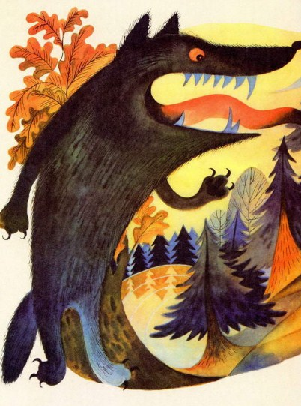
Жил-был в лесу старый Волк, злой-презлой.
Он жил, а кругом всем житья не было.
Мало того, что он разбойничал, правого и виноватого в своё логово тащил, - очень он всех воем своим донимал. Другие волки только с голодухи воют, а этот, серый разбойник, зарежет телёнка, наестся до отвала и песню затянет.
Песня-то у него, известно, одна:
- Украду-у-у! Укушу-у-у-у!
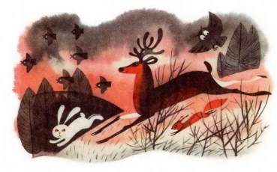
До того страшно и противно воет - все, кроме Филина да Совы, не знают, как уши заткнуть, а ему, видно, нравится: передохнёт немного и опять заведёт:
- У-у-ууу! У-душу-ууу!
Вот как-то выл он, выл - только под утро угомонился - задремал. И весь день бы проспал, да тут красное солнышко взошло и ему своим тёплым лучиком в носу защекотало.
Волк спросонья подумал, что это муха, цап её зубами - ничего, только зубы щёлкнули; второй раз цапнул - опять мимо; третий раз цапнул - да сам себе язык и прикусил. Тут уж волей-неволей проснёшься!
Продрал он глаза, а мимо как раз Лиса бежит, курочку тащит.
- Эй, - кричит, - Серый, будет спать! На поляне у ручья овечье стадо пасётся, и ни пастухов, ни собак! Вот там!
И хвостом махнула, показала где.
Тут с волка весь сон соскочил.
- Не врёшь? - рычит.
А Лисе что врать? Она своему слову хозяйка.
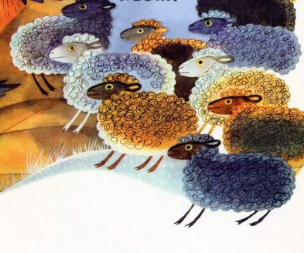
Помчался Серый туда, куда она показала, - и верно: пасутся овцы, сотни полторы, одни-одинёшеньки...
Увидали они Волка - задрожали, в кучу сбились, стоят бедные, смерти лютой ждут...
У Волка слюнки потекли:
- Сейчас, - рычит, - есть вас буду.
И съел бы, да вдруг выходит вперёд одна Овца, поклонилась Волку и говорит:
- Съесть ты нас, батюшка, всегда успеешь. А только не будет ли такой твоей милости...
- Милости? - рычит Волк. - Какой милости вы от Волка захотели?
- А вот какой - нет у нас, батюшка, запевалы. Мы, не в обиду тебе сказать, тоже петь любим. И был у нас запевала - баран, вроде тебя голосистый, да угнали его куда-то. Ты бы помог нам спеться, а потом бы и ел! Тебе ведь это просто: ты музыкант знаменитый, каждую ночь тебя слушаем, уснуть не можем!
Волк умилился.
- Верно, не спите?
- Где там уснуть, - отвечает Овца. - Глаз, батюшка, не смыкаем!
- Хм! Ну, ладно, - говорит Волк. - Это, пожалуй, можно. Только смотрите у меня - слушаться! А то я вас!..
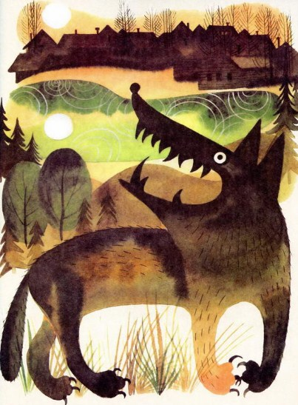
Залез Серый на пенёк и завёл своё:
- Уууу-куу-шу-ууу! Ууу-дууу-шууу!
А овцы хором:
- Бееееедные мы! Неееесчастные мы!
- Не так! - кричит Волк. - Басы, тише! Подголоски, громче!
- Уууууу!
А овцы:
- Беее! Мееее!
Такой шум подняли - со всей округи люди и собаки сбежались. На том и кончилась волчья песня.
